Как ребенка научить читать

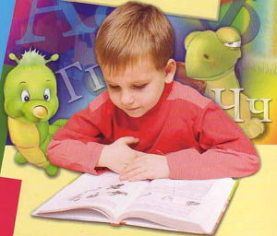
Время начала обучения чтению определяется исходя из индивидуальных особенностей развития ребенка. Как правило, в 5 – 6 лет ребенок уже хорошо говорит, обладает достаточным словарным запасом и при правильном обучении способен достаточно быстро научиться читать. Можно процесс обучения начинать и раньше, с трех лет, когда формируется логическое и пространственное мышление ребенка, но при условии, что ребенок проявляет заинтересованность и занятия ему по силам. Итак, сначала нужно понять самим родителям, как ребенка научить читать.
Принципы обучения
- Систематичность подачи информации.
Обучение чтению — процесс достаточно долгий, поэтому учить ребенка читать нужно систематически, каждый день, возвращаясь к пройденному материалу, повторять его, закреплять приобретенные навыки и осваивать новые. Большие перерывы и обучение «урывками» приведет к тому, что ребенок будет забывать то, чему его научили.
- Доступность информации.
Ребенку нужно ставить посильную задачу. Нельзя заставлять его воспринять то, чего он понять пока не в силах.
- Игровая форма обучения.
Постарайтесь процесс обучения превратить в игру, тогда ребенку будет проще усвоить информацию и получить удовольствие от процесса. Нельзя кричать, наказывать, проявлять нетерпение к малышу. Такие действия могут нанести вред ребенку и отбить желание заниматься.
- Хвалите ребенка.
Обязательно нужно поощрять и хвалить малыша, даже за меленькие успехи. Лучше, если его достижения в чтении будут визуализированы для него. Например, можно сделать доску, на которую записываются выученные буквы, или «строить домик» из освоенных слогов. Домик будет расти, тем самым показывая ребенку, как много он уже может и знает.
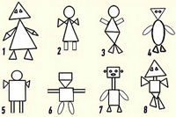
Психологический тест по рисункам

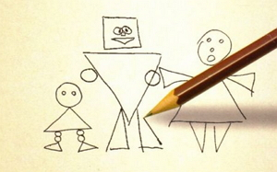
Психологические тесты по рисункам или рисуночные тесты специалисты относят к проективным методикам исследования личности. История развития данных методик берёт своё начало со времени расцвета психоанализа. В отличие от прямых методов исследования проективные методы являются косвенными. Психологические тесты по рисункам для детей можно использовать как отдельный самостоятельный метод работы, направленный на выполнение конкретных целей, а можно применить в качестве дополнительного источника информации о ребёнке на этапе знакомства. Прежде чем приступать к непосредственному тестированию, специалист должен собрать по возможности как можно более полные сведения об окружении ребёнка, образе его жизни, состоянии здоровья, то есть собрать анамнез. Получить эти данные можно как у самого испытуемого, так и у его родителей. Рисуночные тесты обладают рядом существенных преимуществ по сравнению с иными методами психологической диагностики:
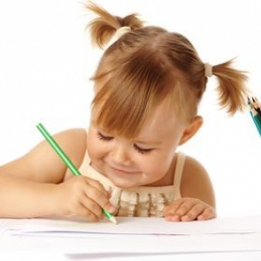

- Через рисунок ребёнок проецирует свое внутреннее состояние, свои неосознанные чувства.
- Рисование — это продуктивный вид деятельности, который нравится большинству детей.
- Обстановка тестирования является менее официозной и, соответственно, ребёнок чувствует себя менее скованно.
- Графические тесты могут проводиться многократно, не утрачивая при этом своего диагностического значения.
Интерпретировать результаты тестирования может и должен только квалифицированный психолог. Человек, не имеющий психологического образования и достаточного опыта работы в данной области, не в состоянии получить достоверных результатов. Несмотря на тот факт, что существуют подробные инструкции по интерпретации рисуночных тестов, даже специалист способен иногда выдавать желаемое за действительное, так как данные методики являются весьма субъективными. Именно по этой причине создать достоверное психологическое заключение по результатам работы с конкретным ребёнком, можно только используя ещё и другие методы исследования, например, наблюдение.
Процедура графического тестирования состоит из двух этапов:
- Собственно рисование на заданную тему.
- Беседа, которая проводится после того как ребёнок создал свой рисунок. Метод беседы является неотъемлемой частью подобного тестирования. Во-первых, у психолога появляется возможность получить дополнительные сведения об изображённых объектах и об отношении испытуемого к ним. Во-вторых, ребёнок может наделить эти объекты иным (своим) смыслом, отличающимся от общепринятых значений.
Грамотный специалист знает, что если ребёнок отказывается приступать к рисованию, нужно постараться убедить его в необходимости данных действий. Часто дети не хотят рисовать из боязни, что их рисунки будут оценивать с художественной точки зрения. Необходимо объяснить ребёнку, что это не так.

